台湾学术文献数据库
- 使用非校园 IP 地址打开浏览器，输入http://www.airitilibrary.cn/，或从图书馆数据库进入。在数据库首页点击“CARSI登录”按钮，进入身份联盟选择界面。
- 在学校列表中选择或搜索“北京师范大学”，点击“确认”
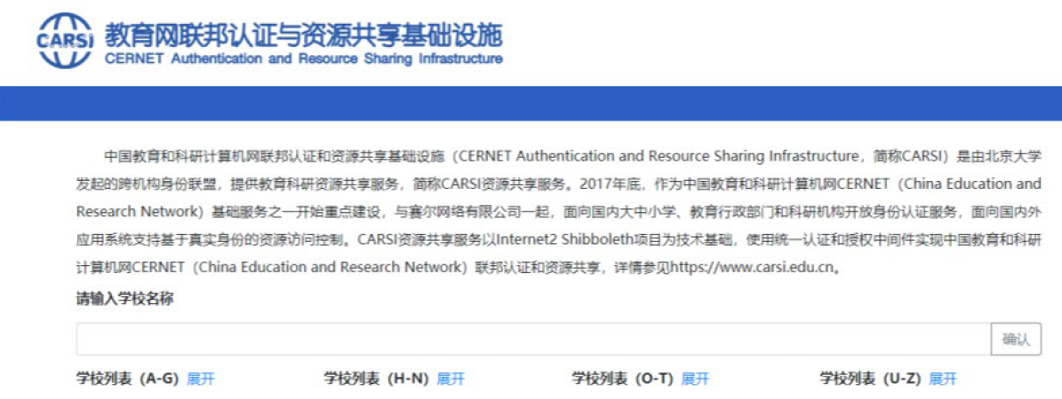
- 到北京师范大学图书馆登录页面输入学工号、密码，登录成功后即可使用台湾学术文献数据库。

